UNIVERSIDAD PRIVADA DEL NORTE
Facultad de Ingeniería — Carrera de Ingeniería de Sistemas Computacionales
Técnicas de Programación Orientada a Objetos — Docente: Ing. Manuel Torrel Villanueva — 2026-2
PRÁCTICA DE CAMPO — SEMANA 6
Secciones 1 y 2 del Informe de Proyecto Final
Este documento cubre exactamente las secciones 1 (Descripción del problema) y 2 (Antecedentes / referencias) de la plantilla oficial "Informe de Proyecto Final". Una vez completado, su contenido se copia dentro de esa plantilla; no se entrega por separado.

Datos del equipo
Dato | Contenido
Título del proyecto
Autores (orden alfabético) | APELLIDOS, Nombres (% participación)
Empresa / Organización
Repositorio GitHub
Fecha de preparación
Ojo: la carátula de la plantilla oficial pide los autores en orden alfabético y con su porcentaje de participación. Ese porcentaje debe poder sustentarse con el historial de commits del repositorio.

1. Descripción del problema
La plantilla exige describir el problema con texto Y con un diagrama de Ishikawa (obligatorio), cerrando con el relato del problema que abordará el trabajo.

1.1 Situación problemática
[Describir la organización o proceso donde se identificó el problema: a qué se dedica, cómo trabaja hoy, qué se observó concretamente y desde cuándo. Sustentar con datos u observaciones, no con opiniones.]

1.2 Análisis de causas: diagrama de Ishikawa
Reemplazar cada etiqueta "Causa 1, 2, 3" por las causas reales levantadas por el equipo. La imagen se puede regenerar o rehacer en la herramienta que prefieran.
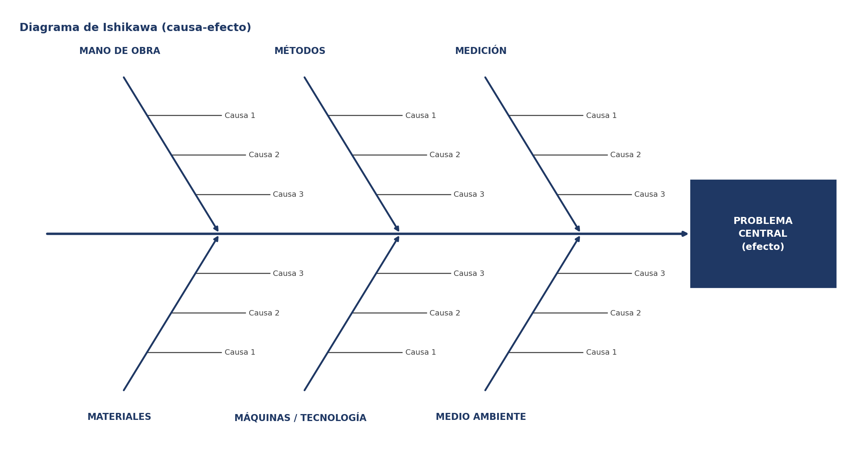
Figura 1. Diagrama de Ishikawa del problema identificado. Elaboración propia.
Categoría (6M) | Causas identificadas | Evidencia que la sustenta
Mano de obra
Métodos
Materiales
Máquinas / Tecnología
Medición
Medio ambiente

1.3 Causas raíz priorizadas
Seleccionar entre dos y cuatro causas que el software sí pueda atacar. Cada una debe conectarse luego con un objetivo específico de la sección 6 del informe final.
- [Causa raíz 1] → dará origen al objetivo específico 1
- [Causa raíz 2] → dará origen al objetivo específico 2
- [Causa raíz 3] → dará origen al objetivo específico 3

1.4 Formulación del problema
Párrafo de cierre exigido por la plantilla: relatar el problema que abordará el trabajo, en una redacción que la solución de software pueda responder.
[Redactar aquí el problema en una o dos oraciones, o como pregunta: ¿De qué manera el desarrollo de <la solución> permitirá <resultado esperado> en <organización>?]

2. Antecedentes / referencias
La plantilla del curso pide formato APA versión 6, no APA 7. Se requieren antecedentes del software propuesto y, además, otros documentos que complementen los requerimientos: documentos de visión, definición de alcance, flujogramas, políticas o procedimientos de la organización.

2.1 Antecedentes del software propuesto
Mínimo tres: internacional, nacional y local. Para cada uno: autor, año, objetivo, metodología, resultado y aporte al proyecto. Preferir fuentes de los últimos cinco años.
Antecedente internacional. [Apellido, A. (Año)] desarrolló [tipo de investigación] cuyo objetivo fue [objetivo]. Empleó [metodología] sobre [muestra o contexto]. Los resultados mostraron que [resultado principal]. Este antecedente aporta al proyecto porque [relación concreta con el problema formulado].
Antecedente nacional. [Apellido, A. (Año)] realizó [tipo de investigación] con el propósito de [objetivo]. La metodología aplicada fue [metodología]. Concluyó que [conclusión]. Se toma como referencia para [aporte].
Antecedente local. [Apellido, A. (Año)] implementó [solución] en [organización o ciudad], obteniendo [resultado]. Su aporte al proyecto consiste en [aporte].

2.2 Otros documentos de referencia
La plantilla pide incluir, para cada referencia, el título, autor, versión, fecha y ubicación física o electrónica.
Título | Autor | Versión | Fecha | Ubicación
Sílabo del curso SIST1202A | UPN — Facultad de Ingeniería | 2026-2 | 09/06/2026 | Aula virtual Blackboard

2.3 Formato de referencias — APA versión 6
Diferencias frente a APA 7 que suelen costar puntos: en APA 6 el libro lleva la ciudad de publicación antes de la editorial, las fuentes electrónicas usan "Recuperado de" antes de la URL, y se listan hasta siete autores antes de usar et al.
Tipo de fuente | Estructura APA 6
Libro | Apellido, A. A. (Año). Título del libro (edición). Ciudad, País: Editorial.
Artículo de revista | Apellido, A. A. (Año). Título del artículo. Nombre de la Revista, Volumen(número), pp-pp. doi: xx.xxxx/xxxx
Tesis | Apellido, A. A. (Año). Título de la tesis (Tesis de pregrado). Nombre de la universidad, Ciudad, País.
Documento en línea | Apellido, A. A. (Año). Título del documento. Recuperado de http://...
Página web institucional | Institución. (Año). Título de la página. Recuperado de http://...

2.4 Citas dentro del texto — APA versión 6
Situación | Forma correcta
Cita narrativa | Vargas (2018) sostiene que la encapsulación reduce el acoplamiento entre clases.
Cita entre paréntesis | La encapsulación reduce el acoplamiento entre clases (Vargas, 2018).
Dos autores | Se citan ambos siempre: (Blasco y Jiménez de Parga, 2021).
De tres a cinco autores | La primera vez se nombran todos; después: (Blasco et al., 2020).
Seis o más autores | Desde la primera cita: (Blasco et al., 2020).
Cita textual corta | Entre comillas y con página: (Vargas, 2018, p. 45).

2.5 Bibliografía del curso ya referenciada en APA 6
Blasco, F. (2020). Programación en Java. Recuperado de https://digitalia.bibliotecaupn.elogim.com/a/110219
Jiménez de Parga, C. (2021). UML: arquitectura de aplicaciones en Java, C++ y Python. Recuperado de https://elibro.bibliotecaupn.elogim.com/es/lc/upnorte/titulos/222720
Vargas, J. (2018). Técnicas de programación. Barcelona, España: s. e.
Vegas Gertrudix, J. M. (2021). Java 17: fundamentos prácticos de programación. Recuperado de https://elibro.bibliotecaupn.elogim.com/es/lc/upnorte/titulos/222664

3. Cómo alimenta cada práctica de campo al informe final
Referencia rápida para el equipo: la plantilla oficial marca explícitamente que la sección 8.1 Colecciones proviene del trabajo de campo 5 y la 8.2 Archivos del trabajo de campo 9.
Semana / Práctica | Sección del Informe de Proyecto Final
Semanas 1 a 4 — Git y GitHub | No es sección del informe. Se evidencia con el repositorio y la guía documentada.
Semana 5 — Colecciones, sobrecarga y manejo de errores | 8.1 Colecciones
Semana 6 — Problema (Ishikawa) y antecedentes | 1. Descripción del problema · 2. Antecedentes / referencias
Semana 7 — Restricciones y objetivos | 3. Restricciones · 4. Alcance · 5 y 6. Objetivos
Semana 8 — 40 requerimientos e historias de usuario | 9. Funcionalidades · 12. Requerimientos funcionales
Semana 9 — Diagrama de clases y archivos en Java | 10. Diagrama de clases · 11. Diccionario de clases · 8.2 Archivos
Semana 10 — Criterios de aceptación e implementación | 12. Requerimientos funcionales (matriz de trazabilidad)
Semana 11 — Responsabilidad social | Informe de responsabilidad social (entregable aparte)
Semanas 12 y 13 — Swing / JavaFX y JDBC | 8.4 Librerías gráficas · 14. Interfaces de usuario

4. Lista de verificación antes de entregar
- El problema está descrito con texto y con diagrama de Ishikawa (ambos son obligatorios).
- El diagrama tiene causas reales, no las etiquetas de ejemplo.
- Cada causa raíz priorizada se conecta con un objetivo específico del informe final.
- Hay al menos tres antecedentes, en formato APA versión 6.
- Cada referencia adicional indica título, autor, versión, fecha y ubicación.
- Toda cita del texto aparece en la bibliografía, y viceversa.
- El documento está subido al repositorio compartido, en la carpeta docs/.
- Cada integrante tiene commits propios que sustentan su porcentaje de participación.

